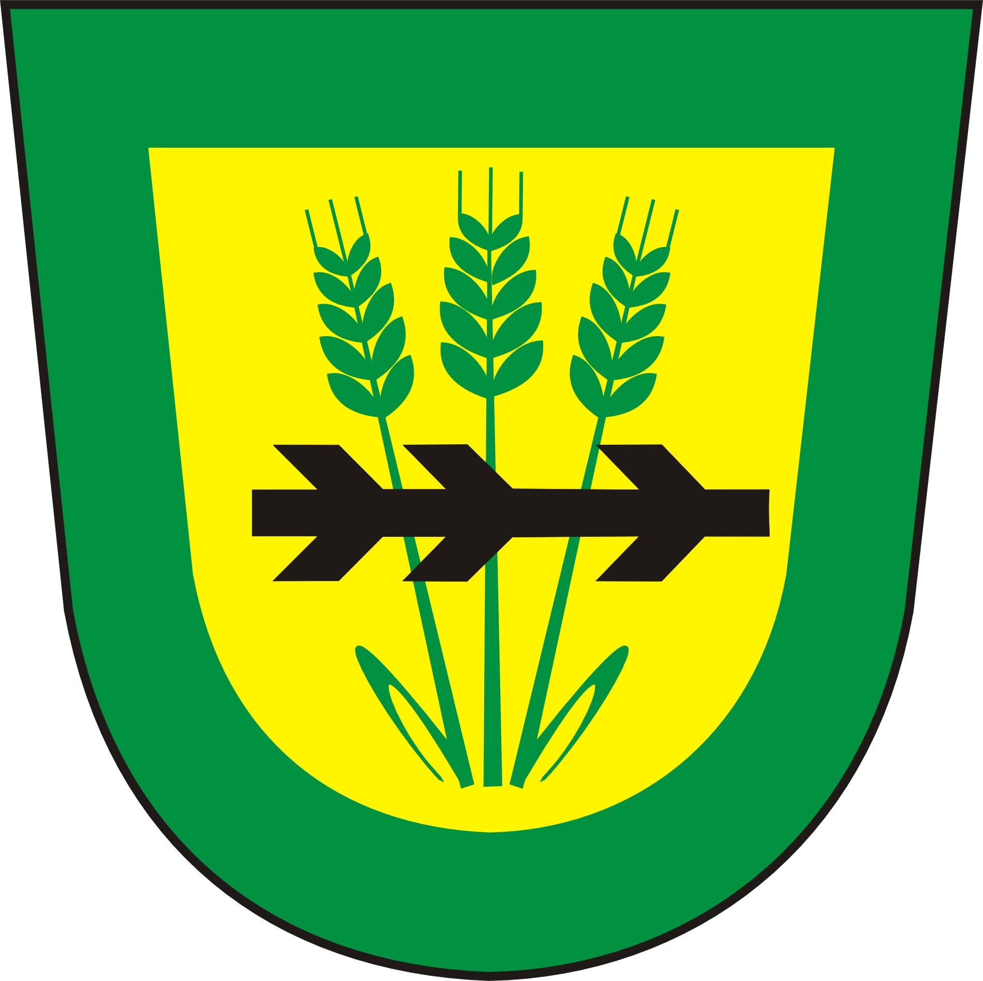 O B E C V E L K Ý K A R L O V

Velký Karlov 68, 671 28 p. Jaroslavice, okr. Znojmo
tel.,fax.: 515 275 229
mobil: 602 789 940
e-mail: karlov@infoniva.cz

O Z N Á M E N Í

Oznamujeme občanům, že mohou nahlížet do dokumentace (dodatku k oznámení) záměru "Agroturistický areál s krokodýlí farmou Velký Karlov," k.ú. Velký Karlov okres Znojmo posuzovaného ve smyslu zákona č. 100/2001 Sb., o posuzování vlivů na životní prostředí ve znění zákona č. 93/2004 Sb.
Písemné vyjádření k dokumentaci (dodatku k oznámení) je možné zaslat Krajskému úřadu Jihomoravského kraje, odboru životního prostředí nejpozději do 30 dnů ode dne zveřejnění.

Nahlížet do výše uvedeného materiálu je možné v pracovní dny a to vždy od 7 do 12 hodin, v pondělí a ve středu i od 13 do 17 hodin na OÚ Velký Karlov.

Datum vyvěšení: 17.3.2006

Datum sejmutí: 2.4.2006

Razítko podpis: …………………………………….

